|  |
| --- |
|  |
| Prueba de Caja Blanca |
| ***“Login Tesorero”*** |
|  |
|  |
| **Integrantes: Paillacho Carlos, Sigsi David**  **Fecha 2025/01/21** |

**Prueba caja blanca de Login Tesorero**

1. **CÓDIGO FUENTE**

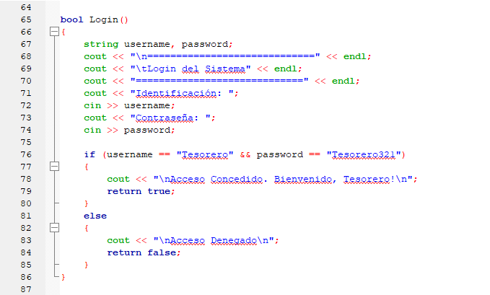

1. **DIAGRAMA DE FLUJO (DF)**

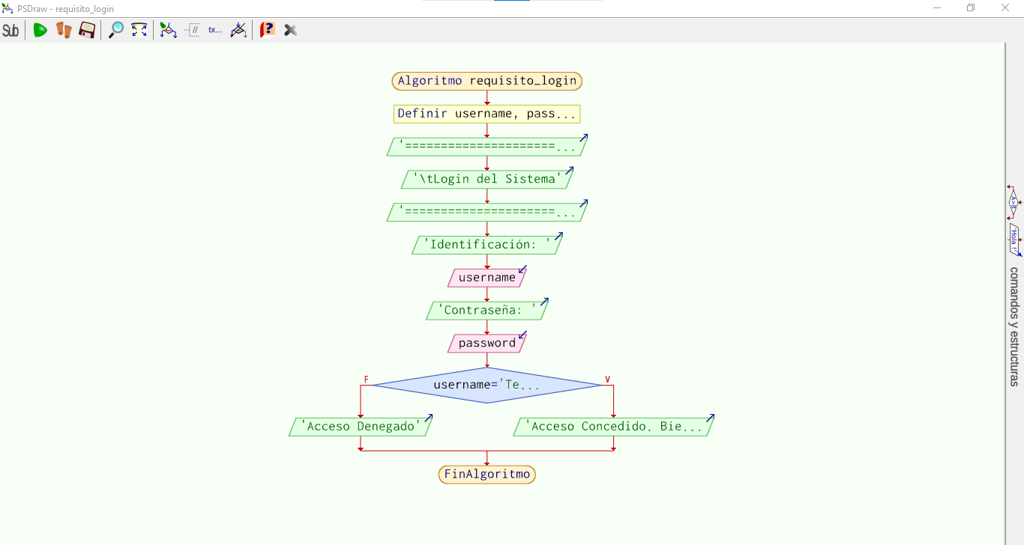

1. **GRAFO DE FLUJO (GF)**

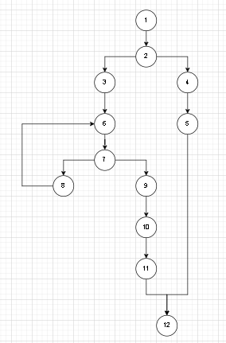

[1] – Inicio

[2] – Login // 🡪 Nodo de Decisión

[3] – Si

[4] – No

[5] – Cerrando programa (12 finaliza)

[6] – Ingreso con éxito

[7] – Ingresar otro condómino 🡪 Nodo de Decisión

[8]– Si (Regresa al 6)

[9] – No (Ingreso de precios)

[10] – Calculo de precios

[11] – Imprime Datos

[12] – Fin

1. **IDENTIFIACCIÒN DE LAS RUTAS**

**RUTAS TOTALES 3**

**R1: Inicio → Login → Incorrecto → Fin**

* **1 → 2 → 4 → 5 → 12**

**R2: Inicio → Login → Correcto → Ingreso de datos (una vez) → Mostrar → Fin**

* **1 → 2 → 3 → 6 → 7 → 8 → 6 → 7 → 9 → 10 → 11 → 12**

**R3: Inicio → Login → Correcto → Ingreso de datos (varias veces) → Mostrar → Fin**

* **1 → 2 → 3 → 6 → 7 → 9 → 10 → 11 → 12**

1. **COMPLEJIDAD CICLOMÁTICA**

**Se puede calcular de las siguientes formas:**

* **1 V(G)= # de nodos predicados (Decisión)  
   2+1=3**
* **V(G)= A – N + 2**

**13−12+2=3**

**Nodos de decisión (P) = 2**

**Numero de nodos (N) = 12**

**Aristas totales (A) = 13**